Центр технічної творчості та професійної орієнтації шкільної молоді
Дарницького району

ТВОРЧИЙ ПРОЕКТ

ДРУГЕ ЖИТТЯ РЕЧЕЙ

«ЛАМПА ЧОРНОБРИВЦІВ»

Виконавець:
Вихованка творчого об’єднання «Берегиня»
Манойленко Анна

Керівник:
Дєгтярьова Галина Андріївна, керівник гуртка-методист ТО «Берегиня» Центру ТТМ

2018

Виконавець: Манойленко Анна

Керівник: Дєгтярьова Галина Андріївна

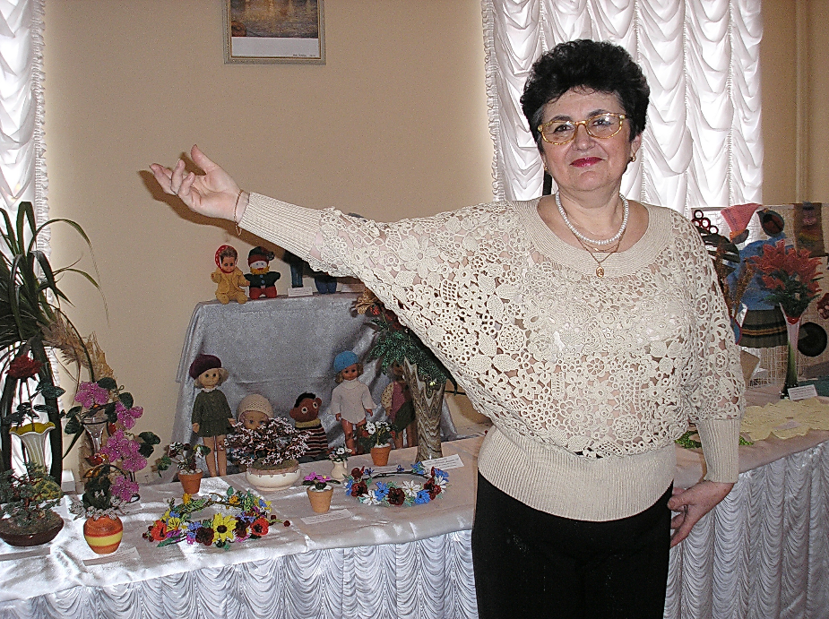

Гарні квіти біля хати
Навесні садила мати.
Чорнобривці чорноброві
Квітнуть в тиші вечоровій.
Чорнобривці чарівні
Так і просяться в пісні.
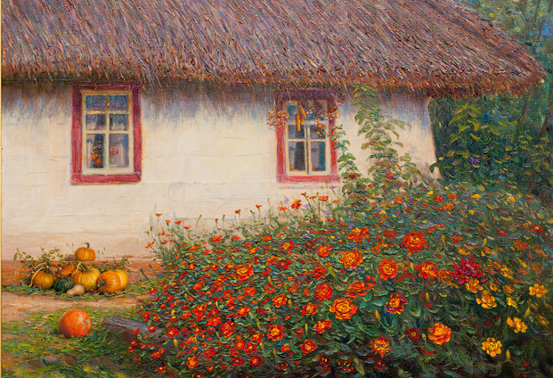

Метою створення цього проекту є:
- привернути увагу до проблем забруднення оточуючого середовища, проблем сміттєзвалищ великого міста;
- дати друге життя речам, які вийшли з ладу;
- створити корисну у побуті річ своїми руками;
- передати красу рідної природи засобами бісероплетіння, використовуючи свої знання, вміння та фантазію;
- змога ще раз впевнитись в тому, що друге життя речей не тільки можливе, але й необхідне для необмеженого польоту фантазії творчої особистості.

Чи можна бачити красу
У тих речах, що «відслужили»?
Чи у смітник їх віднесу?
Чи щось створю, щоб знову жили?!
Щоб милували знову нас,
І звеселяли око й душу.
Над цим замислилась не раз.
Тому придумать щось я мушу!!!

Гіпотеза проекту:

Можливість дати друге життя речам, які вже стали непридатними для використання.
«Творити» я буду настільну лампу. Для виготовлення настільної лампи я використала:
- старі жалюзі;
- сталевий каркас від люстри;
- пляшку з-під коньяку;
- природний камінь цеоліт, подріблений – використаний в фільтрі для води;
- патрон для електричної лампочки;
- електричний провід від фена;
- мідний дріт ф 1,8 мм;
- біла вузенька стрічка шириною до 1 см.

Хід роботи:

- Сверлимо отвір в дні пляшки діаметром 0,5 - 0,8 см, в отвір вставляємо провід.
- Ємність пляшки наповнюємо цеолітом для стійкості.
- До патрона приєднуємо електричний провід.
- Патрон кріпимо до горла пляшки.
- Нижче, під патроном, до пляшки кріпимо три стальні гачки для утримання абажура, – на фото показано, як я їх виконувала:
а) спочатку три однакових елементи;

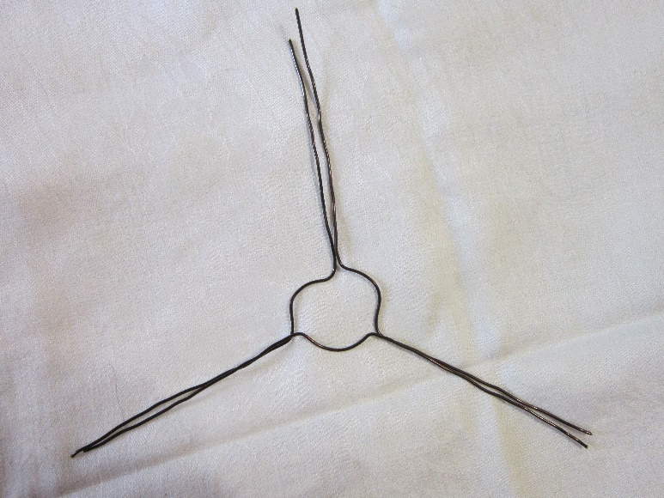

б) потім ці елементи скріпила між собою капроновою ниткою;

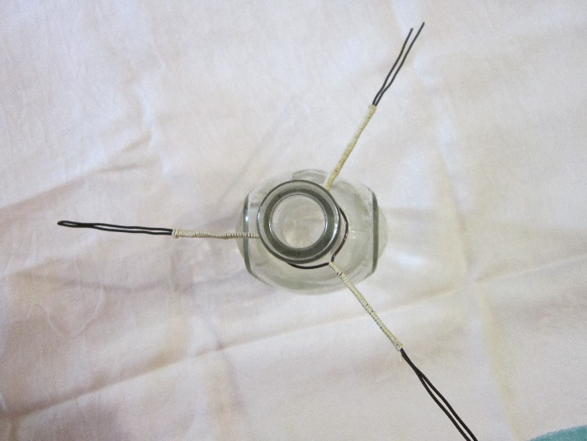

в) кінці загнула доверху і на них одягнула пластикові трубочки для фіксації.

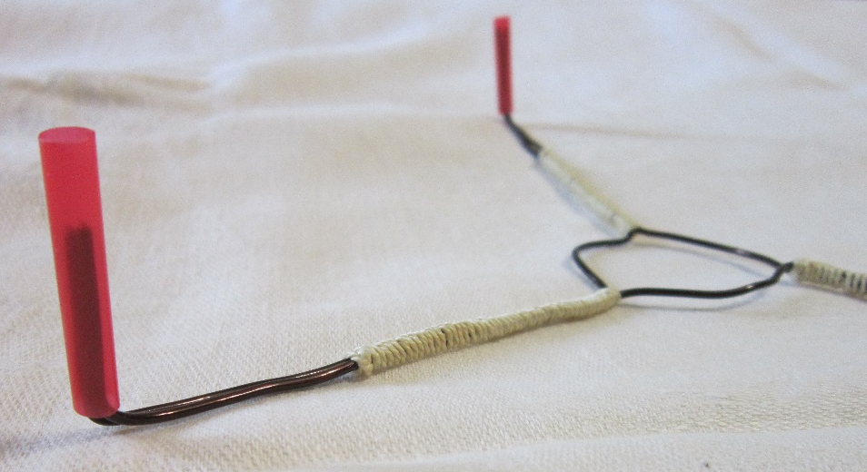

- Патрон та гачки на пляшці фіксуємо капроновою ниткою та дюралевою смужкою, яку склеюємо універсальним клеєм.
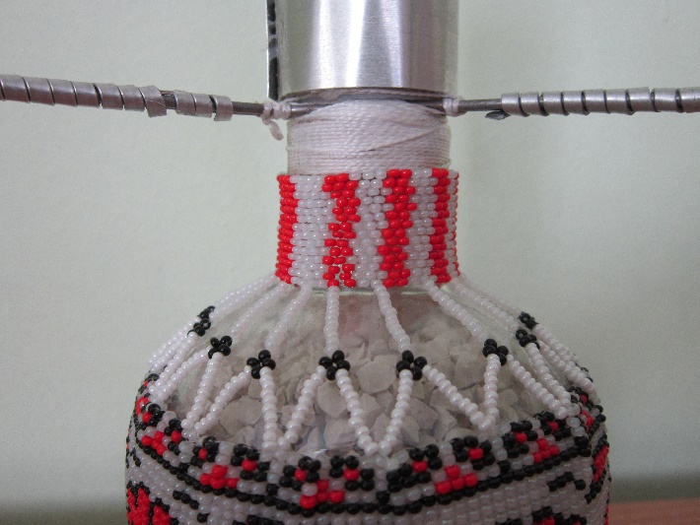

- На пляшці робимо обплетення із бісеру ручним ткацтвом. Цей орнамент називається «Чорнобривці» Сплівши смужку потрібної довжини – з’єднуємо початок і кінець смужки та одягаємо цей «поясок» на найтовщу частину пляшки.

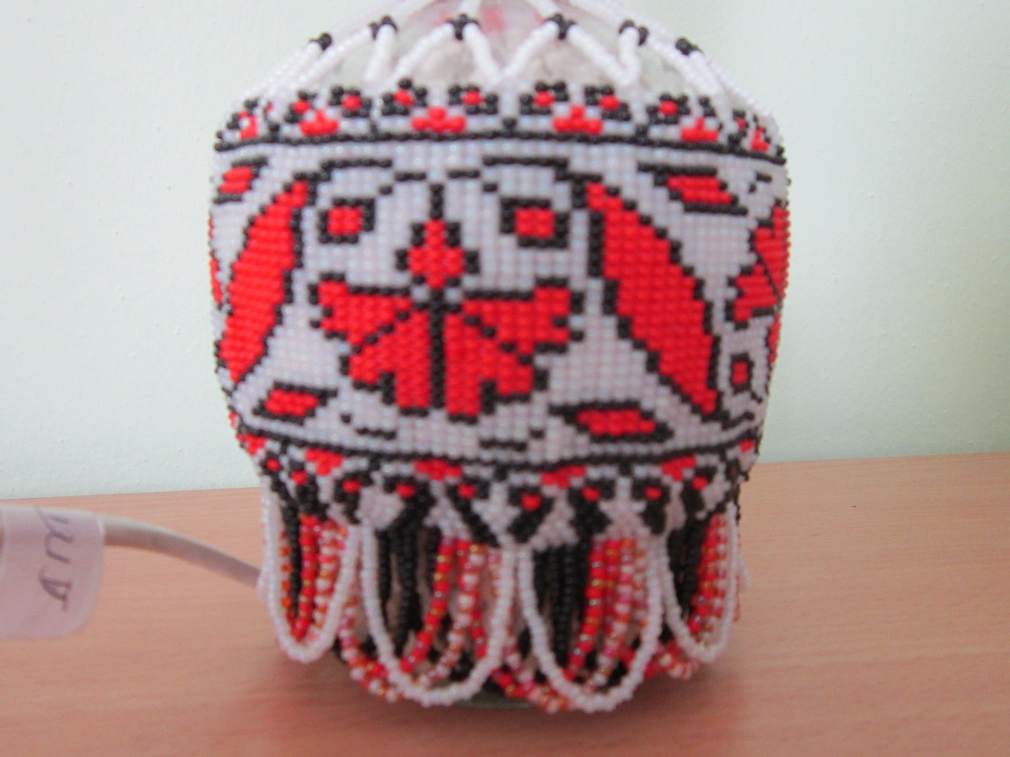

- Щоб закріпити обплетення на пляшці, окремо плетемо смужку із бісеру мозаїкою шириною 1 см, початок та кінець з’єднуємо, вийшло кільце на шийку пляшки.
- Обидва ці обплетення з’єднуємо між собою:
1р. – виконуємо зигзаг із білого бісеру та чорної квіточки;
2р. – квіточки підтягуємо, з допомогою низки бісеру, до шийки мозаїкою.
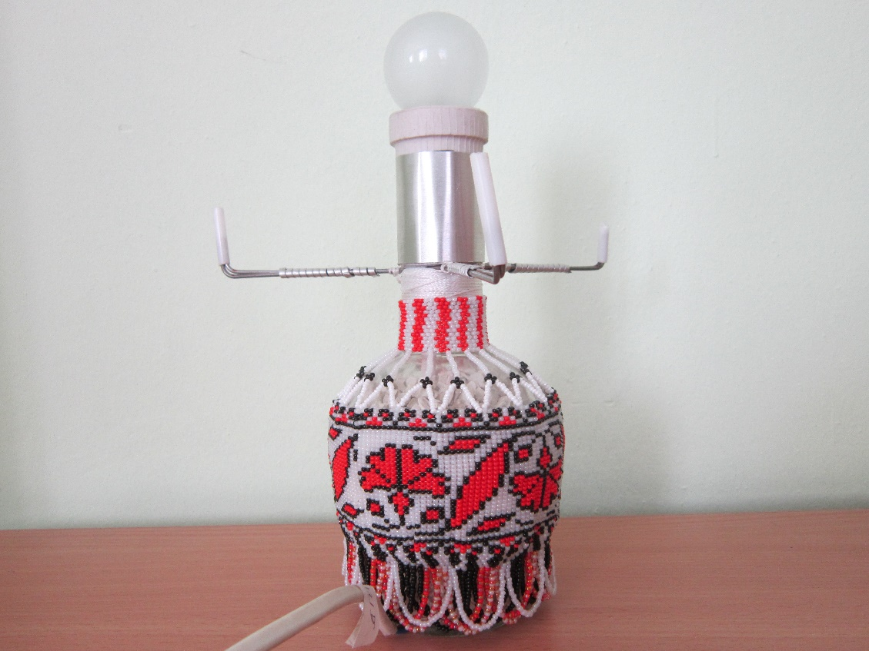

- Внизу, до основного обплетення, прикріплюємо бахрому із низок бісеру в три ряди.

Абажур:

- Із старих жалюзів відрізуємо 8 смужок довжиною 19 см. Зшиваємо їх між собою петельним швом.
- Зверху, щоб зробити абажур вужчим, полоски фіксуємо між собою на відстані 3,5 см від швів декількома стібками.
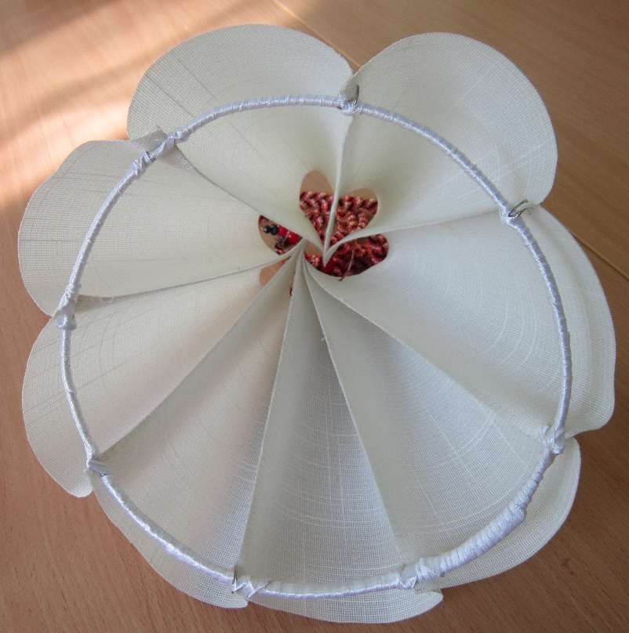

- Беремо мідний дріт діаметром 1 - 1,5 см і нанизуємо на нього смужки жалюзів на відстані 0,5 см від верху та 2 см від швів. Дріт з’єднуємо в кільце діаметром 4,5 см.
- Із каркасу старого абажура беремо велике кільце, розрізуємо його і з’єднуємо краї так, щоб вийшло кільце діаметром 18,5 см.
- Кріпимо нижню частину абажура швами до кільця та, одночасно, обмотуємо кільце білою стрічкою.
- Плетемо із бісеру спіральні жгутики довжиною, відповідно, висоті абажура, та кріпимо кожний жгутик на стику полосочок. Жгутики оздоблюємо внизу намистинками.

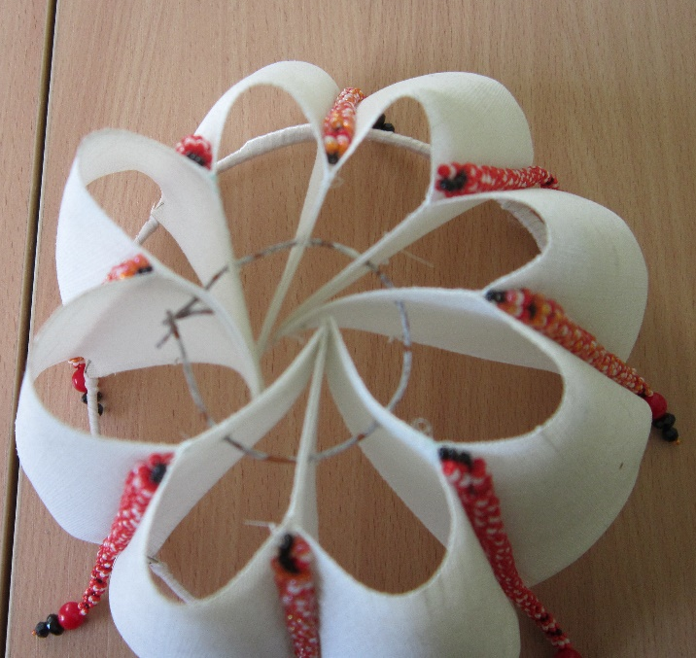

Включаємо лампу, яку я назвала «Чорнобривці», насолоджуємось її красою та оригінальністю. Отже, друге життя речей – це круто!

Висновок:

Друге життя речам дати можливо, але для цього потрібно включити фантазію, застосувати витримку, терпіння. Мати знання та уміння, і ваші старання перетворяться у вишуканий витвір мистецтва.

